# Вычисление внутренних усилий в сечениях корпуса ЛА

## Расчётная схема

Рассмотрим летательный аппарат, схема которого представлена на рисунке 1.1

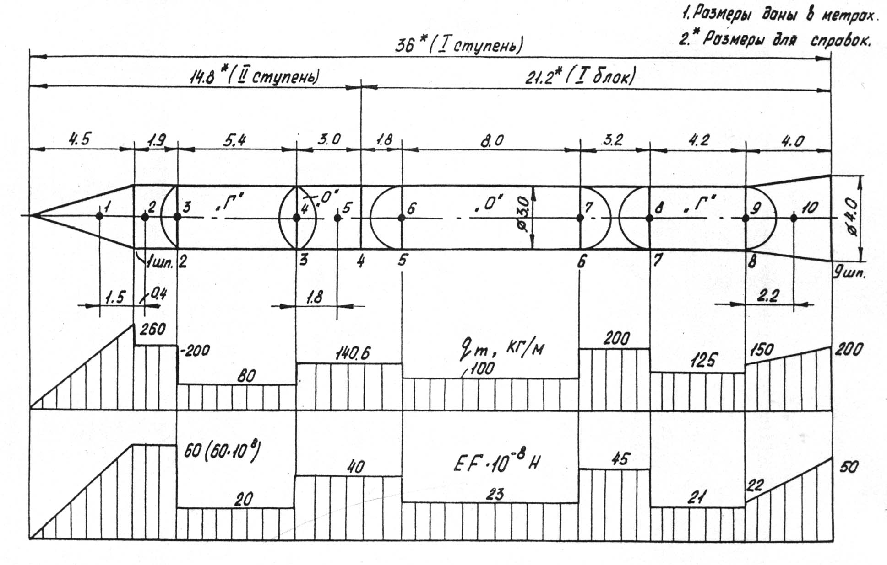

*Рисунок 1.1*

Основные данные необходимые для расчёта представим в виде таблиц.

*Таблица 1.1*

|  |  |  |  |  |  |  |  |
| --- | --- | --- | --- | --- | --- | --- | --- |
| Время полёта, с | | 72 | Скорость полёта, м/с | 540 | | Высота полёта, км | 16 |
| Скорость ветра, м/с | | 37 | Угол поворота двигателя, град | 3,5 | | Тяга двигатель, кН | 1760 |
| Масса л. а. на расчётный момент времени, кг | | | 80965 | Масса л. а. без топлива, кг | | | 12400 |
| Давление наддува, МПа | | | | | | | |
| № ступени | Бак горючего | | | | Бак окислителя | | |
| I ступень | 0,20 | | | | 0,16 | | |
| II ступень | 0,15 | | | | 0,18 | | |

*Таблица1.2* - Характеристики топлива в баках

|  |  |  |  |  |  |  |
| --- | --- | --- | --- | --- | --- | --- |
| № блока | Тип бака | Плотность, кг/м3 | Топливо в днище | | | Топливо в цил. части |
| , кг | ,м | ,кгм2 | , кг |
| 1 блок | Бак горючего | 840 | 5938 | 0,562 | 793 | 9098 |
| Бак окислителя | 1140 | 8058 | 0,562 | 1076 | 22906 |
| 2 блок | Бак горючего | 70 | - | - | - | 2672 |
| Бак окислителя | 1140 | 12893 | 0,000 | 3713 | - |

*Таблица 1.3 - Данные о сосредоточенных массах*

|  |  |  |  |
| --- | --- | --- | --- |
| № массы | Наименование | Масса, кг | Крепится к шпангоуту |
| 1 | Полезный груз | 3490 | 1 |
| 2 | Оборудование | 313 | 1 |
| 3 | Днище | 80 | 2 |
| 4 | Эллиптический бак | 160 | 3 |
| 5 | Двигательная установка | 670 | 4 |
| 6 | Днище | 200 | 5 |
| 7 | Днище | 200 | 6 |
| 8 | Днище | 200 | 7 |
| 9 | Днище | 200 | 8 |
|  | Двигательная установка | 2150 | 8 |

*Таблица 1.4* - Начальные геометрические характеристики

|  |  |  |
| --- | --- | --- |
|  | Радиус цилиндрического \ конического участка, м | Длина цилиндрического \ конического участка, м |
| 1 участок (конический) | 1,5 | - \ 4,5 |
| 2 участок (цилиндрический) | 1,5 | 27,5\- |
| 3 участок (конический) | 1,5 \ 2 | - \ 4 |

## 

## Определение продольной перегрузки и построение эпюры осевых сил по длине летательного аппарата

### Расчет продольных аэродинамических нагрузок и осевых сил , обусловленных ими

Данный летательный аппарат состоит из 2-х конических и 1-го цилиндрического участков.

Для начала определим условия полёта летательного аппарата, найдем угол атаки, скоростной напор и число Маха, но формулам

.

Где

– угол атаки в радианах,

– скорость ветра,

– скорость полёта,

– скоростной напор.

На заданной высоте имеем:

– плотность воздуха на высоте полёта,

– скорость звука на высоте полёта.

Тогда

Для удобства расчетов разобьем заданное сечение на 3 участка

Участок 1 (конический)

Первый участок представлен на рисунке 1.2.



*Рисунок 1.2*

Для него

Погонная продольная нагрузка от нормального давления вычисляется по формуле

.

Тогда

Погонная продольная нагрузка

Составляющую от нормального давления на боковую поверхность летательного аппарата вычислим по формуле:

Тогда

Участок 2 (цилиндрический)

Элемент цилиндрический участка представлен на рисунке 1.3.



*Рисунок 1.3*

Для цилиндрического участка имеем .

Следовательно .

Участок 3 (конический)

Конический участок №3 представлен не рисунке 1.4.



*Рисунок 1.4*

Угол конусности вычисляется по формуле

Аналогично участкам №1 и №2 вычислим по формуле:

Где

Тогда

Погонная продольная нагрузка от нормального давления вычисляется по формуле

Определим продольную силу всего летательного аппарата путем суммирования отдельных участков.

,

где

- номер участка.

Тогда

Продольную силу , вызванную трением, можно представить как некоторую долю от силы всего летательного аппарата

.

Где

- опытный коэффициент. Принимаем.

Тогда

Рассчитаем погонную нагрузку , вызванную поверхностным трением

.

Где

- половина площади продольного сечения тела (рисунок 1.5)



*Рисунок 1.5*

Тогда

.

Тогда

Для силы, обусловленной возникновением разряжения за тупым концом основанием корпуса летательного аппарата , с достаточной степенью точности можно вычислить по следующей формуле

Где

.

Принимаем

Тогда

Подсчитаем продольную аэродинамическую силу

.

Где

– составляющая от нормального давления на боковую поверхность аппарата,

– составляющая, обусловленная поверхностным трением,

– определяется давлением на донный срез корпуса.

Тогда

Продольная перегрузка вычисляется по формуле

,

где

– сила тяги двигателя летательного аппарата,

– продольная аэродинамическая сила,

– масса летательного аппарата на расчётный момент времени,

– ускорение свободного падения.

Тогда

.

Найдем полную погонную продольную аэродинамическую нагрузку на корпус летательного аппарата по участкам для построения эпюры

.

Где

– погонная продольная нагрузка от нормального давления,

– погонная продольная нагрузка, вызванная поверхностным трением.

Осевая сила, обусловленная аэродинамическими силами, действующими на отсеченную часть конструкции , может быть вычислена по формуле

.

Интегрирование  проводится численно по методу трапеций. Все расчеты по представлены в таблице 1.5. в 5, 6, 7 и 8 столбцах соответственно.

### Расчет

Осевая сила, обусловленная действием массы отсеченной части конструкции, находится по формуле

,

где погонная масса конструкции;

ускорение силы тяжести;

масса сосредоточенных грузов;

означает суммирование в пределах отсеченной части.

В столбце 9 таблицы 1.5. занесены заданные значения погонной массы корпуса для всех расчетных сечений. Численное интегрирование этой величины проведено в столбце 10. Значения масс всех грузов, прикрепленных к корпусу, записаны в 11 столбце.

Если в сечении i к корпусу прикреплен груз, значение его массы будем заносить в строку, соответствующую расчетному сечению справа, то есть точке i´´. В столбце 12 произведено последовательное подсуммирование величин, содержащихся в столбце 11. Далее в 13 столбце сложено содержимое 10 и 12, после чего в 14 столбце найдено значение .

Значение в конечной точке будет равно

,

где масса незаполненной топливом конструкции летательного аппарата.

.

### Расчет

Осевая сила, обусловленная массой топлива в отсеченной части конструкции, вычисляется по формуле

.

Первое слагаемое в данной формуле представляет собой сумму усилий на отсеченную часть со стороны задних днищ баков, обусловленных давлением столба жидкости и подсчитываемых как

,

где масса топлива в объеме днища бака;

масса топлива в объеме цилиндра с основанием, совпадающим с задним

основанием бака, и высотой, равной высоте столба жидкости в пределах

обечайки бака.

Эти величины для всех баков подсчитаны в 15 столбце таблицы 1.1.

Второе слагаемое учитывает продольную составляющую от давления жидкости на обечайку в коническом баке; для цилиндрического бака это слагаемое отсутствует. Поэтому осевую силу будем находить следующим образом (столбец 16)

.

### Расчет и

Осевая сила, обусловленная давлением наддува баков , в пределах бака может быть вычислена по формуле

,

где текущий радиус поперечного сечения бака.

Осевая сила от тяги двигателя определяется по формуле

,

где Р – тяга двигателя.

Результаты в таблице 1.5, столбцы 17,18

Завершающим этапом вычисления продольной силы является суммирование всех ее составляющих и построение эпюры вдоль корпуса (рис. 1.6.).

Контролем правильности построения эпюры служит условие

.

Погрешность вычислений составила

.

*Таблица 1.5.-* . *Вычисление продольной силы в расчетных сечениях корпуса летательного аппарата*

|  |  |  |  |  |  |  |  |  |  |  |  |  |  |
| --- | --- | --- | --- | --- | --- | --- | --- | --- | --- | --- | --- | --- | --- |
| ***№***  ***уч-ка*** | ***длина уч-ка*** | ***Xpi, Н*** | ***Расч. сеч.*** | ***qaxp, н/м*** | ***qaxf, н/м*** | ***(- qax), н/м*** | ***Na(ξ), Н*** | ***qm, кг/м*** | ***∫qm*dξ, кг*** | ***mi, кг*** | ***∑mi, кг*** | ***10+12, кг*** | ***Nm(ξ), Н*** |
| **1** | **2** | **3** | **4** | **5** | **6** | **7** | **8** | **9** | **10** | **11** | **12** | **13** | **14** |
| **1** | 4,5 | 34915,33  34915,33 | 0 | 0 | 0 | 0 | 0 | 0 | 0 | 0 | 0 | 0 | 0 |
| 1' | 15517,92 | 344,17 | -15862,10 | -35689,71 | 260 | 585 | 0 | 0 | 585 | -12271,6 |
| **2** | 1,9 | 0  0 | 1" | 0 | 344,17 | -344,17 | -35689,71 | 200 | 585 | 3803 | 3803 | 4388 | -92047,2 |
| 2' | 0 | 344,17 | -344,17 | -36343,64 | 200 | 965 | 0 | 3803 | 4768 | -100018 |
| **3** | 5,4 | 0  0 | 2" | 0 | 344,17 | -344,17 | -36343,64 | 80 | 965 | 80 | 3883 | 4848 | -101697 |
| 3' | 0 | 344,17 | -344,17 | -38202,16 | 80 | 1397 | 0 | 3883 | 5280 | -110759 |
| **4** | 3 | 0  0 | 3" | 0 | 344,17 | -344,17 | -38202,16 | 140,6 | 1397 | 160 | 4043 | 5440 | -114115 |
| 4' | 0 | 344,17 | -344,17 | -39234,68 | 140,6 | 1818,8 | 0 | 4043 | 5861,8 | -122963 |
| **5** | 1,8 | 0  0 | 4" | 0 | 344,17 | -344,17 | -39234,68 | 140,6 | 1818,8 | 670 | 4713 | 6531,8 | -137018 |
| 5' | 0 | 344,17 | -344,17 | -39854,19 | 140,6 | 2071,88 | 0 | 4713 | 6784,88 | -142327 |
| **6** | 8 | 0  0 | 5" | 0 | 344,17 | -344,17 | -39854,19 | 100 | 2071,88 | 200 | 4913 | 6984,88 | -146522 |
| 6' | 0 | 344,17 | -344,17 | -42607,55 | 100 | 2871,88 | 0 | 4913 | 7784,88 | -163304 |
| **7** | 3,2 | 0  0 | 6" | 0 | 344,17 | -344,17 | -42607,55 | 200 | 2871,88 | 200 | 5113 | 7984,88 | -167499 |
| 7' | 0 | 344,17 | -344,17 | -43708,90 | 200 | 3511,88 | 0 | 5113 | 8624,88 | -180924 |
| **8** | 4,2 | 0  0 | 7" | 0 | 344,17 | -344,17 | -43708,90 | 125 | 3511,88 | 200 | 5313 | 8824,88 | -185120 |
| 8' | 0 | 344,17 | -344,17 | -45154,42 | 125 | 4036,88 | 0 | 5313 | 9349,88 | -196133 |
| **9** | 4 | 4568,75 | 8" | 979,02 | 344,17 | -1323,19 | -45154,42 | 150 | 4036,88 | 2350 | 7663 | 11699,88 | -245429 |
| 9' | 1305,36 | 458,89 | -1764,25 | -51329,30 | 200 | 4736,88 | 0 | 7663 | 12399,88 | -260113 |

*Продолжение таблицы 1.5*

|  |  |  |  |  |  |
| --- | --- | --- | --- | --- | --- |
| ***№***  ***уч-ка*** | ***Pρxi, Н*** | ***Nρ(ξ),Н*** | ***N0(ξ), Н*** | ***Np(ξ), Н*** | ***N(ξ),Н*** |
| **1** | **15** | **16** | **17** | **18** | **19** |
| **1** | 0 | 0 | 0 | 0 | 0 |
| 0 | 0 | 0 | 0 | -47961,27 |
| **2** | 0 | 0 | 0 | 0 | -127736,9 |
| 0 | 0 | 0 | 0 | -136362,1 |
| **3** | 0 | 0 | 1060288 | 0 | 922247,26 |
| 0 | 0 | 1060288 | 0 | 911326,66 |
| **4** | -326507 | -326507 | 0 | 0 | -478824,6 |
| 0 | -326507 | 0 | 0 | -488705,2 |
| **5** | 0 | -326507 | 0 | 0 | -502759,8 |
| 0 | -326507 | 0 | 0 | -508688,2 |
| **6** | 0 | -326507 | 1130973 | 0 | 618089,77 |
| 0 | -326507 | 1130973 | 0 | 598554,78 |
| **7** | -796372 | -1122879 | 0 | 0 | -1332986 |
| 0 | -1122879 | 0 | 0 | -1347512 |
| **8** | 0 | -1122879 | 1413717 | 0 | 62008,886 |
| 0 | -1122879 | 1413717 | 0 | 49550,429 |
| **9** | -315411 | -1438290 | 0 | 1760000 | 31127,177 |
| 0 | -1438290 | 0 | 1760000 | 10268,38 |

***qaxf***

***qmx***

***Na***

***∫qmxdξ***

***∑Pix***

***【集中质量】***

***Nm***

***Nrho***

***N0***

***Np***

***N***

*Рисунок 1.6. -Эпюра вдоль корпуса*

## Расчет нормальной перегрузки и величины углового ускорения . Построение эпюр M и Q по длине летательного аппарата

С помощью программы QM.exe произведен расчет нормальной перегрузки и величины углового ускорения , найдены значения в характерных сечениях для построения эпюр M и Q. Распечатка результатов программы находится в приложении . Графическая интерпретация представлена на рисунке 1.6.

На основании компьютерного расчета скачки на эпюрах и в 3 и 6 сечениях представлены в таблице 1.6

*Таблица 1.6*

|  |  |  |
| --- | --- | --- |
| Сечения | скачок на эпюре, Н | скачок на эпюре, Н*м |
| 3 | -5860 | 700 |
| 6 | -23550 | 13200 |

***Q(ξ)***

***M(ξ)***

Произведем его расчет вручную.

Определение нормальной перегрузки и величины углового ускорения можно произвести вручную следующим образом.

Нормальная перегрузка вычисляется по формуле

.

Где

– сила тяги двигателя летательного аппарата,

– нормальная аэродинамическая сила,

– угол поворота двигателя,

– масса летательного аппарата на расчётный момент времени,

– ускорение свободного падения.

Полная нормальная аэродинамическая сила рассчитывается по формуле

.

Где

– суммарное значение всех полных нормальных аэродинамических сил на конических участках,

– суммарное значение всех полных нормальных аэродинамических сил на цилиндрических участках.

Теперь распишем эти формулы

Где

– удлинение цилиндра.

Угловое ускорение можно найти из уравнения вращательного движения летательного аппарата вокруг оси z

.

Где

– момент всех внешних сил,

– массовый момент инерции летательного аппарата относительно оси z.

Для нахождения момента внешних сил необходимо найти координаты точек приложения полной нормальной аэродинамической силы по участкам

.

Где

– радиус i конического участка,

– длина i конического участка,

– координата точки приложения полной нормальной аэродинамической силы по i коническому участку.

Записываются координаты центров давления конических и цилиндрических участков.

Находится координата точки приложения равнодействующей нормальной аэродинамической силы

.

Момента внешних сил определяется по формуле

.

Где

– это расстояние от носка до центра масс летательного аппарата для расчётного момента времени,

– тяга двигательной установки,

– координата точки приложения тяги двигательной установки.

Затем вычисляется .

Результаты расчётов представлены в таблице 1.7.

*Таблица 1.7*

|  |  |  |  |  |
| --- | --- | --- | --- | --- |
| ***№*** | ***Yi*** | ***Ci*** | ***ξi*** | ***Yi*ξi*** |
| ***1*** | ***2*** | ***3*** | ***4*** | ***5*** |
| **1** | 33895,27 | *3* | *3* | *101685,8144* |
| **2** | 10644,58 | *13,75* | *18,25* | *194263,5822* |
| **3** | 26362,99 | *2,095* | *34,095* | *898852,3839* |
|  | ∑ =  70902,84 |  |  | ∑=  1194801,78 |
|  |  |  |  |  |
|  | ***Y, Н*** | ***ξa , м*** | ***ny*** | ***εz , 1/с2*** |
|  | 70902,84 | 16,85125415 | 0,224 | -0,179 |

По результатам распечатки программы QM.exe (см. приложение ):

Поперечная перегрузка - ;

Угловое ускорение - .

Нормальная сила на корпус со стороны сосредоточенного груза вычисляется по формуле:

Рiy = ,

где mi – масса i – го груза ;

g – ускорение свободного падения на высоте 15 км

xi – расстояние от груза до центра масс ЛА.

,

где mтоп – масса топлива в эллиптическом баке;

mтоп = 12893 кг;

mбак – масса эллиптического бака ;

mбак =160 кг.

xбак – расстояние от центра масс топлива в баке до центра масс ЛА.

.

.

,

где mтоп – масса топлива в днище;

mтоп = 8058 кг;

mдн – масса днища ;

mдн =200 кг.

xдн – расстояние от центра масс топлива в днище до центра масс ЛА.

.

.

Найдем момент

Мi =

где Iz – массовый момент инерции топлива в днище(баке) и корпуса днища (бака) ;

ai – расстояние от Ц.М. днища(бака) до шпангоута .

,

,

b =1,2м – малая полуось эллиптического бака,

.

Сi = 0.562 - расстояние от Ц.М. днища до шпангоута,

,

Найдём погрешности вычислений:

,

,

,